**PMT-EMS**

**TRƯỜNG ĐẠI HỌC LUẬT HÀ NỘI**

**Địa chỉ**: 87 Đ. Nguyễn Chí Thanh, Láng Thượng, Đống Đa, Hà Nội

**Điện thoại**: 024 3835 2630 **Website**: http://sv.hlu.edu.vn

**HỆ THỐNG QUẢN LÝ GIÁO DỤC**

**TÀI LIỆU HƯỚNG DẪN SỬ DỤNG**



# Hướng dẫn thao tác sinh viên thanh toán học phí online

**⯌ Mô tả**: Sinh viên đăng nhập thông tin (Mã sinh viên và Mật khẩu) thông qua cổng thông tin sinh viên (trang https://sv.hlu.edu.vn) và thực hiện đầy đủ các các thao tác theo hướng dẫn bên dưới để thanh toán học phí online

## **Đăng nhập vào cổng sinh viên**

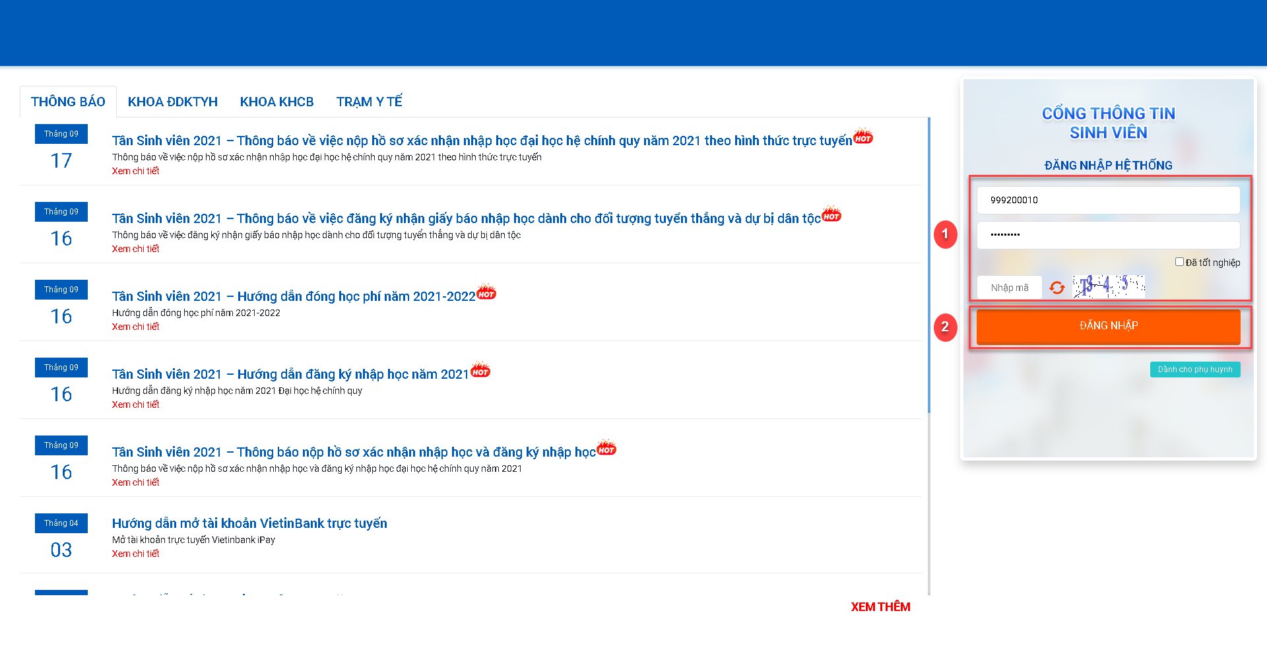

*Hình 1*

1. Nhập thông tin Mã sinh viên, mật khẩu và mã bảo mật (mật khẩu mặc định 1111)
2. Chọn 
   1. **Chọn chức năng “Thanh toán trực tuyến**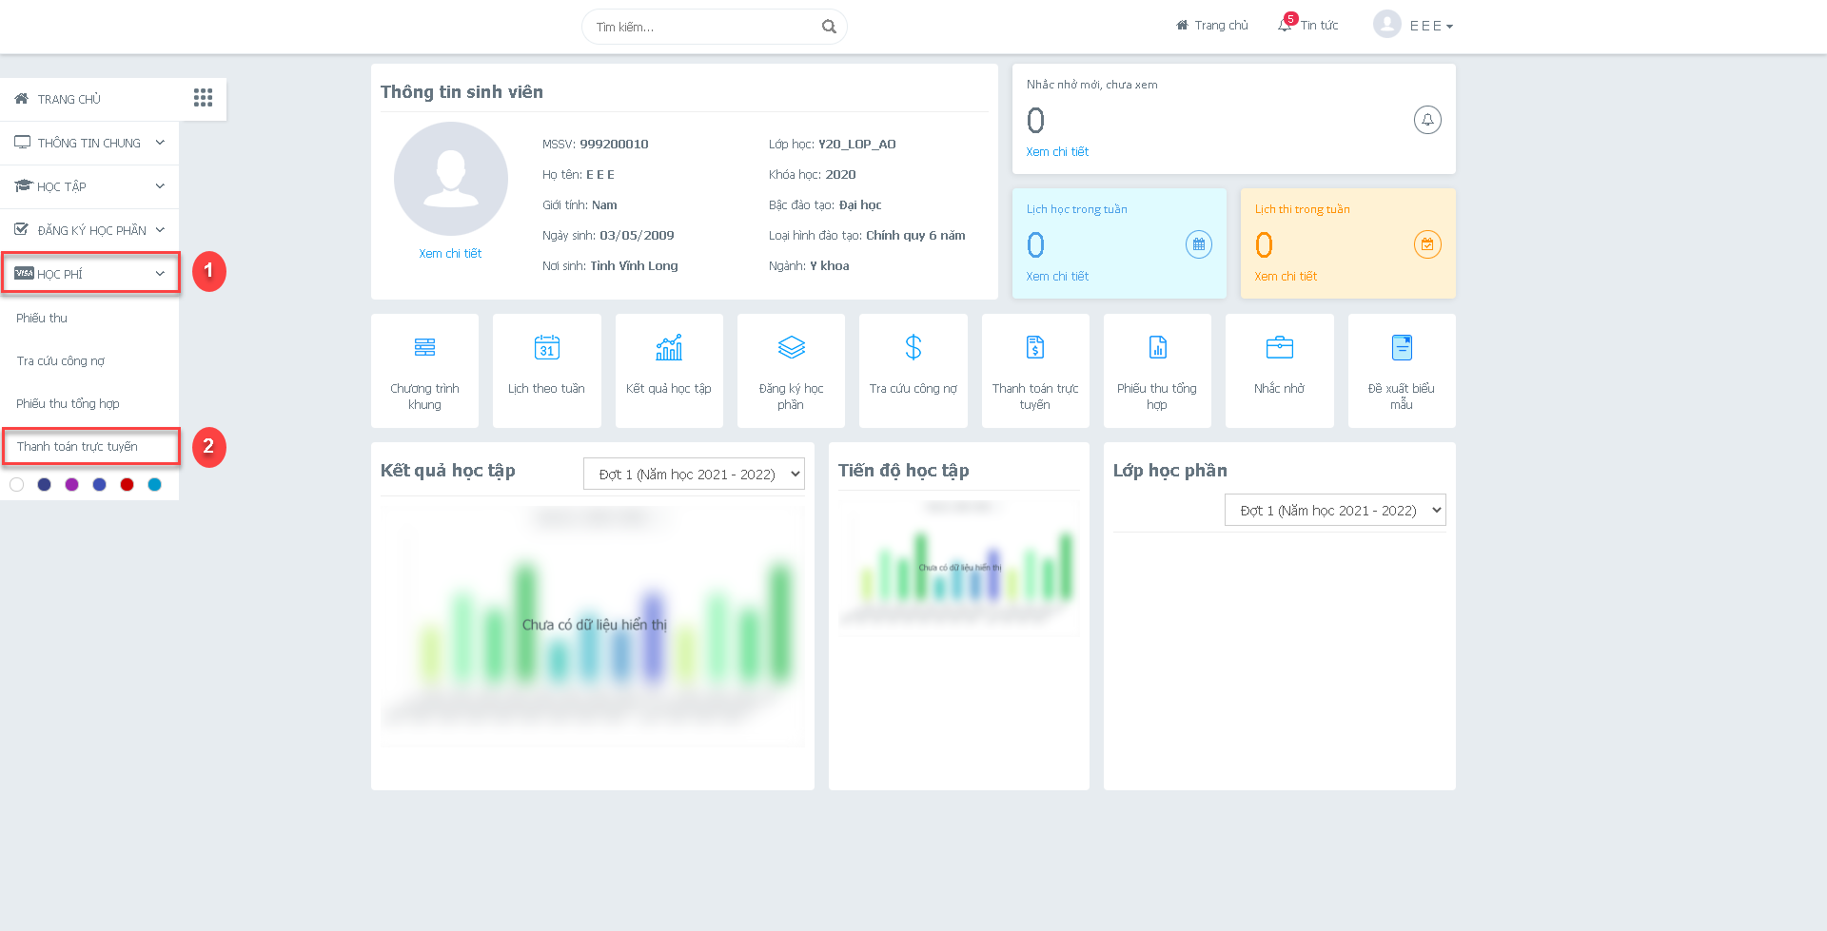

*Hình 2*

1. Chọn nhóm chức năng 
2. Chọn chức năng 
   1. **Thanh toán học phí trực tuyến**

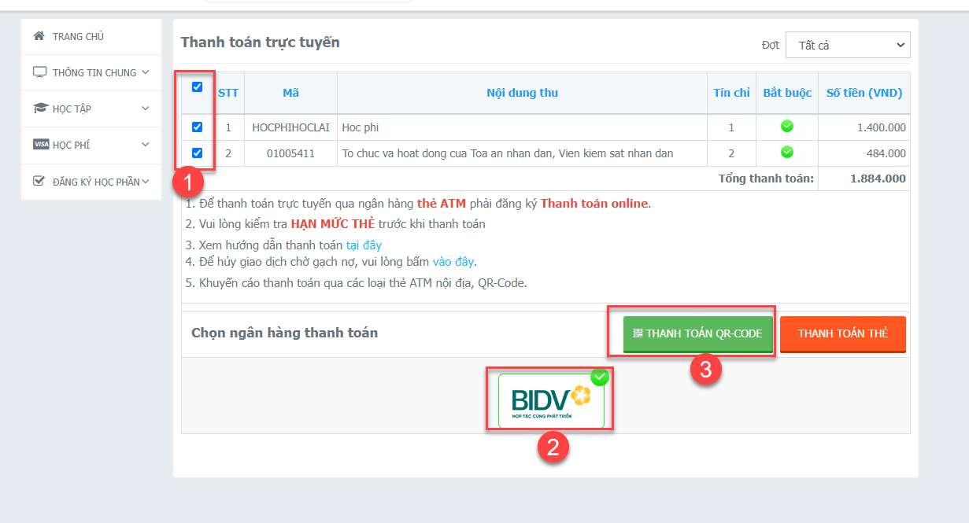

*Hình 3*

1. Check chọn các khoản thu học phí hay khoản thu ngoài học phí cần thanh toán trực tuyến
2. Chọn ngân hàng cần thanh toán trực tuyến (nếu chỉ có 1 ngân hàng thi không cần chọn)
3. Chọn chức năng 

